Montag, 25. August 2014

Gefühlt nur Sonnenschein
Zweiwöchiges Ferienprogramm in Oberhof macht Jungen und Mädchen ebenso froh wie die Eltern.
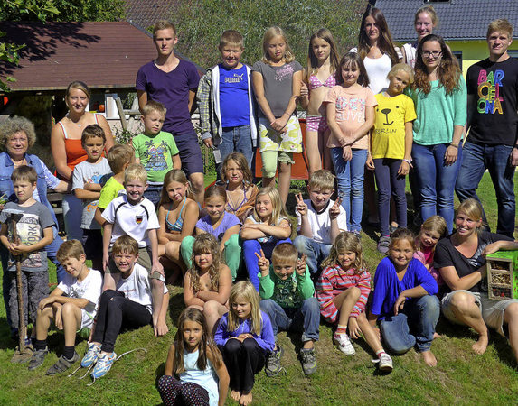
Ein sonniger Nachmittag auf dem Spielplatz beschloss für 26 Kinder und ihre Betreuer das Sommerferienprogramm in Oberhof. Foto: Claudia Marchlewski
MURG-OBERHOF. Für 26 Kinder ging in Oberhof das zweiwöchige Kinderferienprogramm zu Ende. Gemeinsam mit ihren Eltern und den zehn ehrenamtlichen Betreuern verbrachten die Sprösslinge im Alter von sechs bis elf Jahren auf dem Spielplatz zum Abschluss einen gemütlichen Nachmittag.
Es war das zweite Ferienprogramm, mit dem Eltern nicht nur aus der Gemeinde Murg, sondern auch aus Laufenburg die großen Ferien überbrücken. "Ich bin so froh, dass das Ferienprogramm wieder angeboten wurde. Es ist eine Riesenerleichterung für mich", freut sich Tanja Stowasser aus Murg, die für ihre Söhne Jeremy und Jonathan zum zweiten Mal Gebrauch davon machte.
Initiiert wurde das Angebot vor einem Jahr vom Bürgerverein Lebendiges Oberhof (kurz Leo) in Kooperation mit der Gemeinde Murg. Ansprechpartnerin und Hauptorganisatorin war wie im Vorjahr Daria Möller. Zusammen mit Jonathan Striegel, Sarah Schäfersküpper, Sandra Kaiser, Lukas Schmidt, Josepha Möller, Ann-Kathrin Weier, Sina und Klaus sowie der Austauschschülerin der französischen Partnergemeinde Mehun-sur-Yèvre, Marion Koch, betreuten sie die Kids von morgens bis zum späten Nachmittag. Für die Verköstigung stellten sich Christine und Rainer Stehle jeden Tag an den Herd.
"Unser Grundgedanke bei dem Programm ist, die Kinder kreativ arbeiten zu lassen. Wir wollten wenig Vorgesetztes wie in der Schule anbieten", erläutert Daria Möller, Studentin der sozialen Arbeit. Darum wurde viel gebastelt und nach Herzenslust getobt. Bei schlechtem Wetter wich die Gruppe in die Thimoshalle aus. Besuche auf dem Behringer- Hof, bei der Feuerwehrabteilung Oberhof sowie bei den Sportanglern ließen sich die Betreuer dann doch nicht nehmen.
Ortsvorsteher Roland Baumgartner nutzte die Gelegenheit, sich bei den Verantwortlichen mit Blumen und kleinen Geschenken für das Gelingen des Ferienprogramms zu bedanken. Auch im nächsten Jahr werde das Programm angeboten. Ehrenamtliche junge Leute seien für die Betreuung willkommen.

